**Декларация за съответствие (DoC)**

Ние, Shenzhen DOKE Electronic Co., Ltd.

Адрес: 801, Сграда 3, 7-ма индустриална зона, общност Yulv, ул. Yutang, район Guangming, Шенжен, Китай.

Декларираме, че настоящата декларация за съответствие е издадена изцяло под наша отговорност и се отнася за следния продукт(и):

Тип продукт: Смартфон

Търговска марка: Blackview

Модел(и): BV7300

(Име на продукта, тип или модел, партиден или сериен номер)

Системни компоненти:

PIFA Антена:

BT/Wi-Fi 2.4G: 2.74dBi

Wi-Fi 5G: 4.42dBi

GSM900: -0.41dBi / DCS1800: 0.76dBi

WCDMA Band I: 0.79dBi, Band VIII: -0.41dBi

LTE: Band I: 0.79dBi; Band III: 0.85dBi; Band VII: 2.74dBi; Band VIII: -0.41dBi;

Band XX: -0.50dBi; Band 28: -1.66dBi; Band XL: 1.97dBi; Band XLI: 2.90dBi

Адаптер:

Модел: QZ-04501EC00

Вход: 100-240V~50/60Hz 1.2A

Изход (PD):

5.0V 3.0A 15.0W

9.0V 3.0A 27.0W

12.0V 2.5A 30.0W

15.0V 2.0A 30.0W

20.0V 2.25A 45.0W MAX

(PPS) 5.0V-11.0V 3.0A 33.0W MAX

(PPS) 5.0V-20.0V 2.25A 45.0W MAX

Производител: Guangdong Quanzhi Technology Co., Ltd.

Презареждаема Li-ion батерия:

Модел: LiH676590HT

Спецификация: DC 3.85V, 15000mAh, 57.75Wh

Производител: Shenzhen Huatiantong Technology Co., Ltd.

USB кабел: 100 см

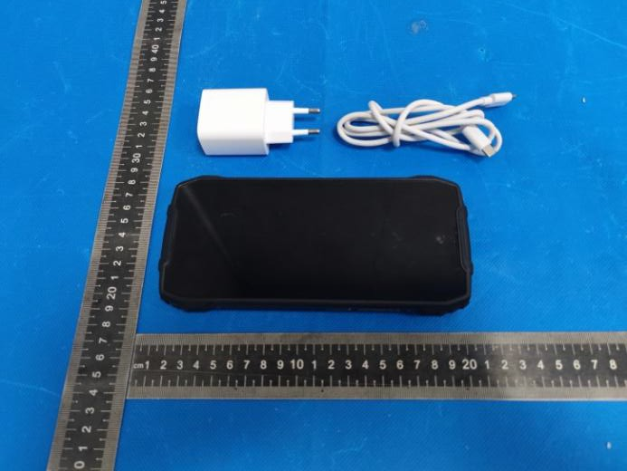

Обектът на настоящата декларация е в съответствие със съществените изисквания на съответното законодателство на Съюза за хармонизация: Директива за радиосъоръжения (RED) 2014/53/ЕС.

Приложени са следните хармонизирани стандарти и технически спецификации:

ЗДРАВЕ И БЕЗОПАСНОСТ (чл. 3(1)(а)):

EN 50360:2017

EN 50566:2017

EN 62209-1:2016

EN 62209-2:2010

EN 62479:2010

EN IEC 62368-1:2020+A11:2020

ЕМС (чл. 3(1)(б)):

ETSI EN 301 489-1 V2.2.3 (2019-11)

ETSI EN 301 489-3 V2.3.2 (2023-01)

ETSI EN 301 489-17 V3.2.4 (2020-09)

ETSI EN 301 489-19 V2.2.1 (2022-09)

ETSI EN 301 489-52 V1.2.1 (2021-11)

EN 55032:2015+A1:2020

EN 55035:2017+A11:2020

EN IEC 61000-3-2:2019+A1:2021

EN 61000-3-3:2013+A2:2021

РАДИОСПЕКТЪР (чл. 3(2)):

EN 301 511 V12.5.1 (2017-03)

EN 301 908-1 V15.2.1 (2023-01)

EN 301 908-2 V13.1.1 (2020-06)

EN 301 908-13 V13.2.1 (2022-02)

EN 300 328 V2.2.2 (2019-07)

EN 301 893 V2.1.1 (2017-05)

EN 300 330 V2.1.1 (2017-02)

EN 300 440 V2.2.1 (2018-07)

EN 303 413 V1.2.1 (2021-04)

EN 303 345-1 V1.1.1 (2019-06)

EN 303 345-3 V1.1.1 (2021-06)

Участие на нотифициран орган:

Име на нотифицирания орган: Eurofins Electrical and Electronic Testing NA, Inc.

Номер на нотифицирания орган: 0980

Извършена оценка от нотифицирания орган: Модул B/C по член 3.1а, 3.1б, 3.2

Номер на сертификат за ЕС-типово изпитване: 3482-10-2024-240732

Спецификация на радиочестотните характеристики

|  |  |  |
| --- | --- | --- |
| Функция | Работна честота | Максимална изходна радиочестотна мощност |
| BLE | 2402MHz–2480MHz | -2.77 dBm |
| BT(BR+EDR) | 2402MHz–2480MHz | 7.71 dBm |
| WIFI 802.11b/g/  n(HT20/40) | 802.11b/g/n(20MHz): 2412~2472MHz;  802.11n(40MHz):2422~2462MHz | 13.57 dBm |
| Wi-Fi 5.2G(802.11a/n20/n4  0/ac20/ac40/ac80) | 802.11a/ n20/ac20:5180MHz~5240MHz  802.11 n40/ac40:5190MHz~5230MHz  802.11 ac80:5210MHz | 13.94 dBm |
| Wi-Fi 5.8G(802.11a/n20/n4  0/ac20/ac40/ac80) | 802.11a/ n20/ac20:5745MHz~5825MHz  802.11 n40/ac40:5755MHz~5795MHz  802.11ac80:5775MHz | 13.92 dBm |
| GSM/GPRS/EGPRS  900 | TX(Uplink):880M‐915MHZ;  RX(Downlink):925M‐960MHZ | 32.07 dBm |
| GSM/GPRS/EGPRS  1800 | TX(Uplink):1710M‐1785MHZ;  RX(Downlink):1805M‐1880MHZ | 29.71 dBm |
| WCDMA B1 | TX(Uplink):1920-1980MHz;  RX(Downlink):2110-2170MHz | 23.26 dBm |
| WCDMA B8 | TX(Uplink): 880-915MHz;  RX(Downlink):925-960MHz | 22.39 dBm |
| LTE FDD B1 | TX(Uplink):1920-1980MHz;  RX(Downlink):2110-2170MHz | 22.62 dBm |
| LTE FDD B3 | TX(Uplink) :1710-1785MHz;  RX(Downlink):1805-1880MHz | 24.11 dBm |
| LTE FDD B7 | TX(Uplink) :2500-2570MHz;  RX(Downlink):2620-2690MHz | 23.53 dBm |
| LTE FDD B8 | TX(Uplink): 880MHz to 915 MHz  RX(Downlink): 925 MHz to 960 MHz | 22.98 dBm |
| LTE FDD B20 | TX(Uplink): 832MHz~862MHz;  RX(Downlink): 791MHz~821MHz | 23.07 dBm |
| LTE FDD B28a | TX(Uplink): 703 MHz to 733MHz  RX(Downlink): 758 MHz to 788 MHz | 24.29 dBm |
| LTE FDD B28b | TX(Uplink): 718 MHz to 748MHz  RX(Downlink): 773 MHz to 803 MHz | 24.01 dBm |
| LTE TDD B40 | TX(Uplink)& RX(Downlink)  2300 MHz to 2400 MHz | 23.90 dBm |
| LTE TDD B41 | TX(Uplink)& RX(Downlink)  2496 MHz to 2690 MHz | 23.55 dBm |
| NFC | 13.56MHz | 12.64 dBuA/m@10m |
| FM | Rx: 87.5MHz~108MHz | -- |
| GPS | Rx: 1.57542GHz | -- |

Тестовете за SAR (специфична степен на абсорбция) се провеждат при стандартни позиции на използване, като устройството предава с най-високото си сертифицирано ниво на мощност във всички тествани честотни обхвати.:

|  |  |  |
| --- | --- | --- |
| Max SAR Value(W/kg)  Limit is 2.0(W/kg) for 10-g | 10-g Head | 0.246W/kg |
| 10-g Body | 1.042W/kg |
| Limit is 4.0(W/kg) for 10-g | 10-g Member DAS | 3.013W/kg |

Подписано от името на:

Shenzhen DOKE Electronic Co., Ltd

Име и длъжност: zhang.liuwei / Мениджър

Адрес: 801, Сграда 3, 7-ма индустриална зона,

общност Yulv, ул. Yutang, район Guangming, Шенжен, Китай.



## Подпис на упълномощено лице

## Дата: 09.10.2024 г.